

Examen Unidad 3

Prueba Práctica

Marcos "J." Pérez Gómez
Fecha: 16 de ene de 25

ÍNDICE
1 REALIZA HACIENDO USO DE CMD LAS SIGUIENTES TAREAS 3
1.1 Crear una estructura de carpetas 3
1.2 Organizar archivos 3
1.2.1 Crea 3 archivos de texto dentro de la carpeta "Rock" 3
1.2.2 Crea 2 archivos de texto dentro de la carpeta "Pop" 3
1.2.3 Crea 1 archivo de texto dentro de la carpeta "Jazz 3
1.3 Mover archivos 4
1.4 Renombrar archivo 4
1.5 Eliminar carpeta 4
2 EN UN DISCO DURO VIRTUAL HACIENDO USO DE DISKPART 5
2.1 Elimina las particiones existentes 5
2.2 Crea una partición FAT32 que ocupe todo el disco 5
2.3 Reduce la partición a la mitad del Disco 6
2.4 Crea una segunda partición NTFS en el espacio restante 6
2.5 Elimina la partición FAT32 7
3 EXPLICAR USO DE LA HERRAMIENTA FDISK 8
3.1 Ver unidades existentes en el equipo 8
3.2 Ver las particiones de un disco concreto 8
3.3 Entrar con fdisk a un disco en concreto 8
3.4 Borrar la tabla de particiones de un disco 9
3.5 Crear una partición en un disco completo con FAT32 9
4 EXPLICA EL COMANDO DE LINUX 10
5 EXPLICA EL COMANDO DE WINDOWS POWERSHELL 11
6 BIBLIOGRAFÍA Y REFERENCIAS 12

REALIZA HACIENDO USO DE CMD LAS SIGUIENTES TAREAS

Crear una estructura de carpetas
Cd .\TiendaMusica
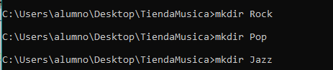

Organizar archivos

Crea 3 archivos de texto dentro de la carpeta "Rock"
Cd .\Rock
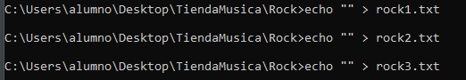

Crea 2 archivos de texto dentro de la carpeta "Pop"
Cd .\Pop
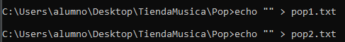

Crea 1 archivo de texto dentro de la carpeta "Jazz

Mover archivos
Cd ..\

Renombrar archivo

Eliminar carpeta

EN UN DISCO DURO VIRTUAL HACIENDO USO DE DISKPART

Elimina las particiones existentes
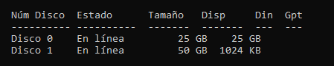
En este caso el Disco 0 es el que se va a utilizar para esta actividad.
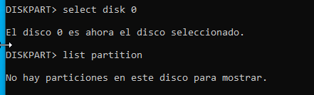

Crea una partición FAT32 que ocupe todo el disco
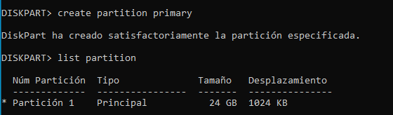
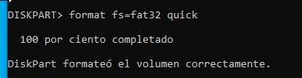

Reduce la partición a la mitad del Disco
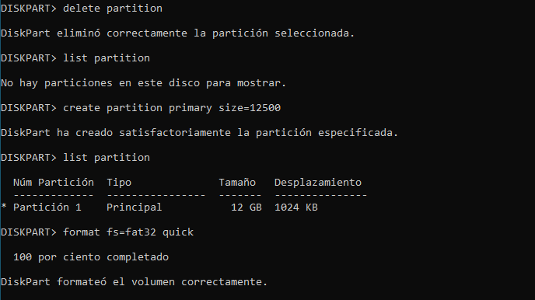

Crea una segunda partición NTFS en el espacio restante
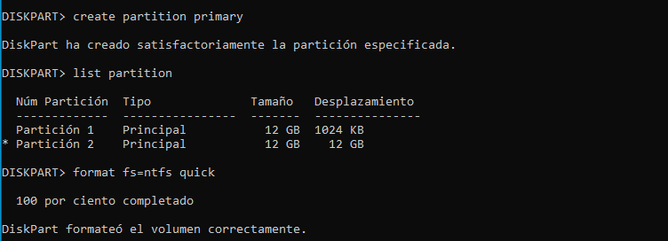

Elimina la partición FAT32
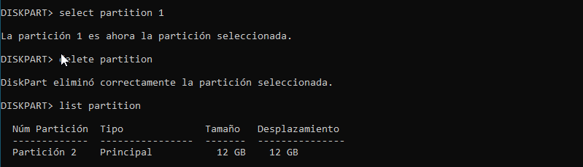

EXPLICAR USO DE LA HERRAMIENTA FDISK

Ver unidades existentes en el equipo
Fdisk -l

Ver las particiones de un disco concreto
Fdisk -l /dev/sdx
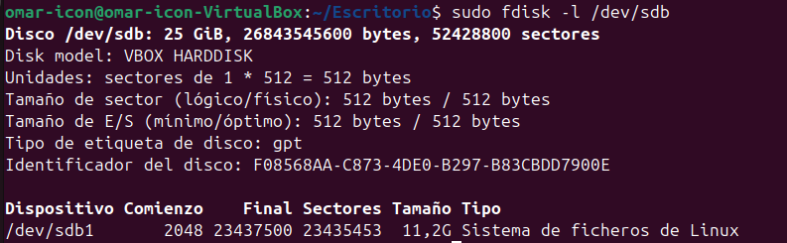

Entrar con fdisk a un disco en concreto
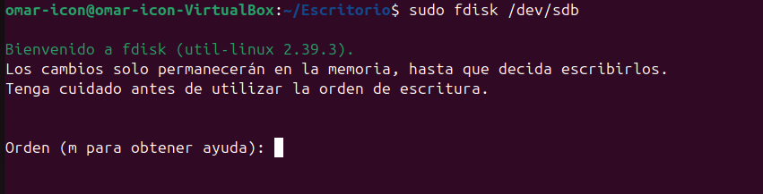

Borrar la tabla de particiones de un disco
Con el “Argumento” ‘g’ se puede crear una tabla de particiones de formato GPT, esto sobreescribe la anterior.

Crear una partición en un disco completo con FAT32
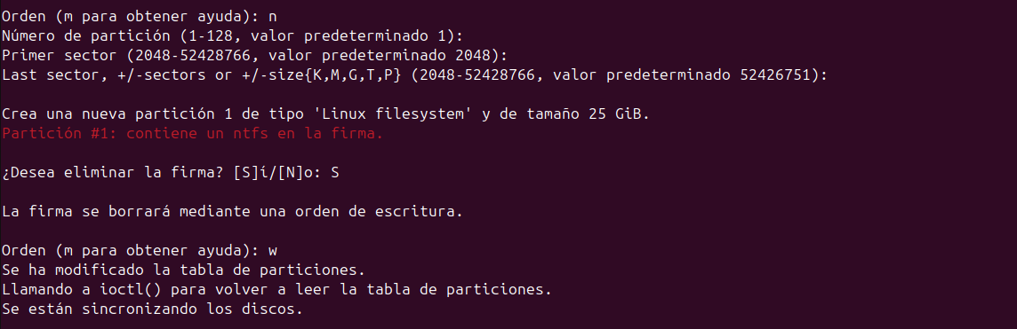
No pude lograr formatear el disco a FAT32, pero la sintaxis del comando sería la siguiente:
Esto probablemente se deba a que no tenía el sistema actualizado a la hora de hacer la prueba.

Otra opción sería la siguiente:

EXPLICA EL COMANDO DE LINUX
sudo updatedb – Esto lo que hace es actualizar la base de datos del propio sistema, eso puede o no afectar a los comando siguientes.

touch archivo.txt – Este comando crea un archivo vacío, algo a recalcar es que, puesto a que no tiene una dirección asignada, se creará en el directorio donde se encuentre el usuario.

sudo locate archivo.txt – Este comando simplemente se utiliza para localizar el archivo, y ya que el archivo.txt se encuentra en el directorio donde está el usuario el sistema debería poder encontrarlo.

EXPLICA EL COMANDO DE WINDOWS POWERSHELL
Get-ChildItem -Recurse | WhereObject {$_.Length -gt 100MB} | Sort-Object -Descending -Property Length

Get-ChidItem – Este se usa para buscar archivos en el sistema, una alternativa al comando find. Este junto a el argumento -Recurse, se encarga de buscar el archivo especificado a lo largo de todo el sistema.

WhereObject {$_.Length -gt 100MB} – Este comando funciona como filtro del comando anterior. Refiere a que el tamaño del archivo debe ser mayor a 100MB (Greater than 100MB)

Sort-Object -Descending -Property Length – Este sirve para ordenar el resultado de los comandos anteriores, haciendolo de manera descendiente dependiendo del tamaño del archivo.

BIBLIOGRAFÍA Y REFERENCIAS

Título | Enlace
Logo | DALL·E 2 | OpenAI. (s. f.). Recuperado 30 de septiembre de 2024, de https://openai.com/index/dall-e-2/

